Р О С С И Й С К А Я Ф Е Д Е Р А Ц И Я
Б Е Л Г О Р О Д С К А Я О Б Л А С Т Ь
МУНИЦИПАЛЬНЫЙ РАЙОН «КРАСНЕНСКИЙ РАЙОН»

ЗЕМСКОЕ СОБРАНИЕ
КРАСНЕНСКОГО СЕЛЬСКОГО ПОСЕЛЕНИЯ

Р Е Ш Е Н И Е

25 декабря 2014 года № 100

О плане работы земского собрания
Красненского сельского поселения на 2015 год

Заслушав информацию главы Красненского сельского поселения Малыхиной Р.И. земское собрание Красненского сельского поселения р е ш и л о:
1.Утвердить план работы земского собрания Красненского сельского поселения на 2015 год (прилагается).
2. Главе Красненского сельского поселения (Малыхина Р.И.) обнародовать настоящее решение в общедоступных местах: районном Дворце культуры, центральной районной библиотеке, Красненской средней школе им. М.И.Светличной, Свистовском сельском клубе, Польниковском сельском клубе.
3. Контроль за исполнением данного решения возложить на главу Красненского сельского поселения Малыхину Р.И.

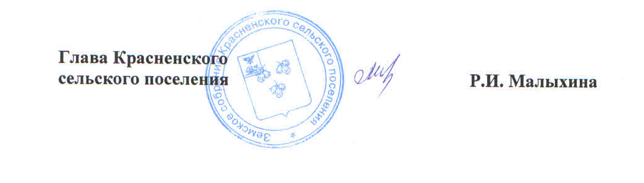

Приложение
к решению земского собрания
Красненского сельского поселения
от « 25 » декабря 2014 г. № 100

ПЛАН РАБОТЫ
земского собрания Красненского сельского поселения третьего созыва
на 2015 год

№ п/п | Наименование мероприятия | Срок проведения | Ответственные за подготовку и исполнение
I. | Подготовить и провести заседания земского собрания Красненского сельского поселения | Не реже 1 раза в квартал | Председатель земского собрания, председатели постоянных комиссий земского собрания Красненского сельского поселения
II. | Подготовить проекты нормативно - правовых актов для рассмотрения их на заседаниях земского собрания Красненского сельского поселения: | январь-декабрь | Постоянные комиссии земского собрания Красненского сельского поселения
 | Отчет участкового уполномоченного МО МВД России «Алексеевский» об итогах деятельности по обеспечению правопорядка и безопасности на обслуживаемой территории в 2014 году | февраль | Постоянные комиссии земского собрания Красненского сельского поселения
 | Отчет руководителя МУП по благоустройству и озеленению «Красненское» о деятельности организации в 2014 году | февраль | Постоянные комиссии земского собрания Красненского сельского поселения
 | Об исполнении бюджета Красненского сельского поселения за 2014 год | март | Постоянная комиссия по вопросам социально-экономического развития и бюджету
 | Отчет главы администрации Красненского сельского поселения о социально-экономическом развитии Красненского сельского поселения за 2014 год | апрель | Постоянные комиссии земского собрания Красненского сельского поселения
 | Отчет председателя земского собрания Красненского сельского поселения о проделанной законотворческой работе с 20 сентября 2013 года по 31 декабря 2014 года | апрель | Постоянные комиссии земского собрания Красненского сельского поселения
 | Об исполнении бюджета сельского поселения за 1 квартал 2015 года | апрель | Постоянная комиссия по вопросам социально-экономического развития и бюджету
 | О реестре муниципальной собственности Красненского сельского поселения муниципального района «Красненский район» | май | Постоянная комиссия по вопросам социально-экономического развития и бюджету
 | Отчет участкового уполномоченного МО МВД России «Алексеевский» об итогах деятельности по обеспечению правопорядка и безопасности на обслуживаемой территории за 1 квартал 2015 года | апрель | Постоянные комиссии земского собрания Красненского сельского поселения
 | Отчет участкового уполномоченного МО МВД России «Алексеевский» об итогах деятельности по обеспечению правопорядка и безопасности на обслуживаемой территории за 1 полугодие 2015 года | июль | Постоянные комиссии земского собрания Красненского сельского поселения
 | Об исполнении бюджета Красненского сельского поселения муниципального района «Красненский район» за 1 полугодие 2015 года | июль | Постоянная комиссия по вопросам социально-экономического развития и бюджету
 | Об исполнении бюджета сельского поселения за 9 месяцев 2015 года | октябрь | Постоянная комиссия по вопросам социально-экономического развития и бюджету
 | Отчет участкового уполномоченного МО МВД России «Алексеевский» об итогах деятельности по обеспечению правопорядка и безопасности на обслуживаемой территории за 9 месяцев 2015 года | октябрь | Постоянные комиссии земского собрания Красненского сельского поселения
 | О прогнозе социально-экономического развития сельского поселения на 2016 год и на период до 2018 года | ноябрь | Постоянная комиссия по вопросам социально-экономического развития и бюджету
 | О бюджете сельского поселения на 2016 год и плановый период 2017-2018 годов | декабрь | Постоянная комиссия по вопросам социально-экономического развития и бюджету
 | О плане работы земского собрания Красненского сельского поселения на 2016 год | декабрь | Малыхина Р.И.
 | О внесении изменений в Устав Красненского сельского поселения | По мере необходимости | Постоянная комиссия по вопросам местного самоуправления, правовой деятельности и муниципальной собственности
 | О внесении изменения в бюджет сельского поселения на 2015 год | По мере необходимости | Постоянная комиссия по вопросам социально-экономического развития и бюджету
 | О внесении изменений в нормативные правовые акты земского собрания Красненского сельского поселения | По мере необходимости | Председатели постоянных комиссий
III. | Подготовить и провести заседания постоянных комиссий и рассмотреть на них:
1. | Проекты нормативно-правовых актов, внесенные на рассмотрение земского собрания | В течение года | Председатели постоянных комиссий
2. | Предложения и замечания к проектам решений, находящихся на рассмотрении в комиссиях земского собрания Красненского сельского поселения | В течение года | Председатели постоянных комиссий
3. | Обращения, поступившие в земское собрание | В течение года | Председатели постоянных комиссий
IV. | Организационно-правовая работа
1. | Оказание методической, консультативной и практической помощи депутатам земского собрания, председателям постоянных комиссий земского собрания в подготовке заседаний, а также разработке правовых актов | В течение года | Глава Красненского сельского поселения
2. | Подготовка материалов к заседаниям земского собрания, его постоянных комиссий | В течение года | Глава Красненского сельского поселения
3. | Опубликование нормативных актов, принятых на заседаниях земского собрания Красненского сельского поселения | Согласно Устава сельского поселения | Глава Красненского сельского поселения
4. | Прием граждан депутатами земского собрания Красненского сельского поселения | В течение года | Глава Красненского сельского поселения, председатели постоянных комиссий земского собрания
5. | Изучение федеральных, областных законов, других нормативных актов | В течение года | Глава Красненского сельского поселения, председатели постоянных комиссий земского собрания
6. | Отчет депутатов земского собрания Красненского сельского поселения | В течение года | Глава Красненского сельского поселения, депутаты земского собрания
7. | Рассмотрение писем, жалоб и обращений граждан в земское собрание | В течение года | Глава Красненского сельского поселения
8. | Работа с наказами избирателей, поступивших депутатам | В течение года | Глава Красненского сельского поселения
9. | Обобщение критических замечаний, высказанных депутатами земского собрания на заседаниях земского собрания и контроль за их реализацией | В течение года | Глава Красненского сельского поселения
10. | Работа со средствами массовой информации и межрайонной газетой «Заря» | В течение года | Глава Красненского сельского поселения
11. | Взаимодействие с общественными организациями и политическими партиями района | В течение года | Глава Красненского сельского поселения
12. | Проведение дней депутата на территории сельского поселения | В течение года | Глава Красненского сельского поселения, депутаты земского собрания
13. | Участие депутатов земского собрания в собраниях граждан на территории сельского поселения | В течение года | Глава Красненского сельского поселения
14. | Участие депутатов земского собрания в мероприятиях, проводимых органами местного самоуправления муниципальных образований района | В течение года | Глава Красненского сельского поселения
15. | Участие депутатов земского собрания в работе ТОСов на территории сельского поселения | В течение года | Глава Красненского сельского поселения
16 | Участие депутатов земского собрания в избирательной кампании по выборам депутатов Белгородской областной Думы шестого созыва | Август-сентябрь | Глава Красненского сельского поселения
17. | Участие в конкурсе на лучшую организацию работы представительного органа муниципального образования | Подведение итогов в ноябре | Глава Красненского сельского поселения
18. | Размещение информации о деятельности земского собрания, проектов решений и решений на официальном сайте администрации сельского поселения | постоянно | Глава Красненского сельского поселения
19. | Подготовка информационных материалов для депутатов земского собрания | по мере необходимости, но не реже 1 раза в полугодие | Глава Красненского сельского поселения

